Segundo o

 teorema de De Morgan, sendo os circuitos lógicos duais, para cada operação existe o seu complemento. Assim, o mesmo resultado pode ser obtido para uma expressão complementar invertendo-se todas as funções lógicas. Dessa forma, o complemento do produto é igual à soma dos complementos, e também o complemento das somas deve ser igual ao complemento dos produtos.

Suponha que, durante uma aula, ao simplificar uma equação, você encontrou a seguinte expressão:

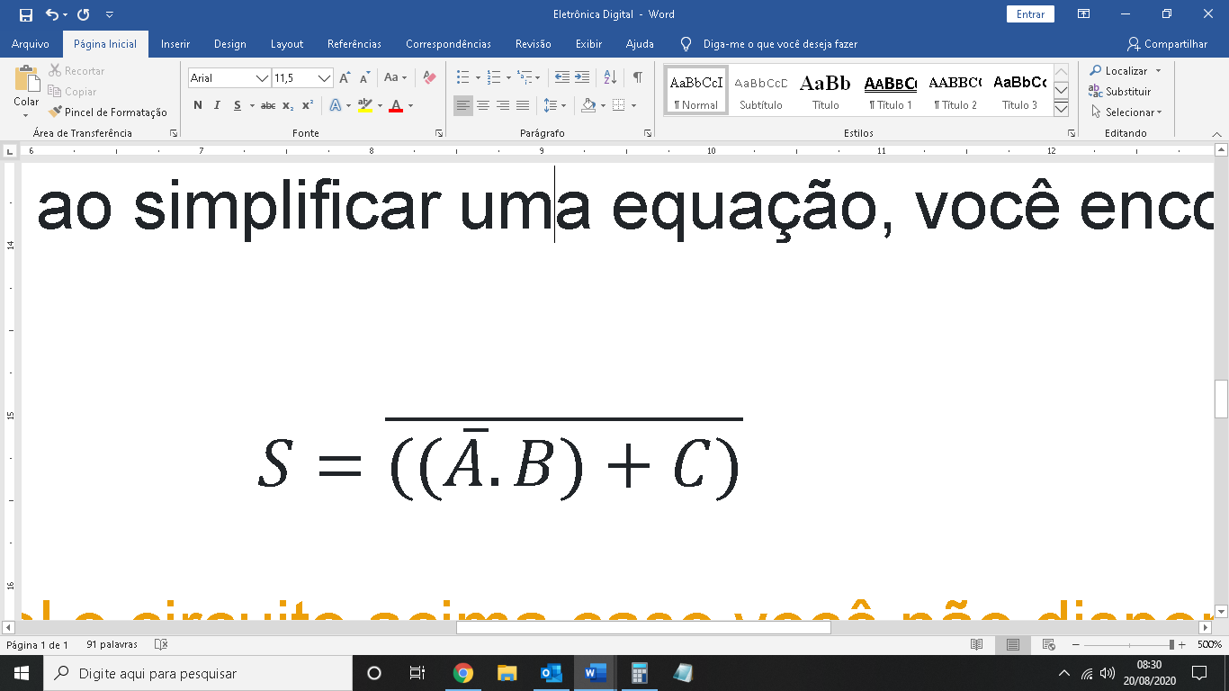

Mostre: de que forma é possível o circuito acima caso você **não disponha de portas lógicas OU? Apresente uma equação booleana como resposta.**​​​​​​ (Lembre que as portas ‘OU’ são representadas pelo sinal de ‘+’ nas equações booleanas.)

Então séria

S = ((A . B) + C)

X = X + C = X . C sendo X = A . B

Transformando para

S = (A . B) . C